Tema 2 CAVA
Task 1
A doua tema vizeaza antrenarea unui model de recunoastere faciala a personajelor din desenul Dexter si gasirea unui mod optim de a analiza o imagine astfel incat modelul antrenat sa poate cauta cat mai usor si eficient fetele personajelor. Pentru a antrena un data model, am nevoie de cele 2 clase, faces si non-faces, clasa faces este usor de format deoarce avem coordonatele fetelor in cele 4000 de imagini de test primite in datele temei. In schimb clasa non-faces trebuie creata de noi prin extragerea unor patch-uri de background din cele 4000 de imagini prin evitarea intersectiei cu bucati de fete. Primul pas este cel de extragere al fetelor (Fig 1) si de creare a nonfetelor (Fig 2), care initial nu contin bucati consistente de obiecte care pot fi confundate cu fete, ci sunt decupate random din background evitand fetele.
 Fig (1) Imagine face cropuita conform coordonatelor si resize-uita.

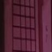 Fig (2) Imagine non-face random selectata.
Al doilea pas este cel de extragere a descriptorilor din imagini, in codul sursa sunt scrise 2 functii de extragere ai descriptorilor inspirate din codul de laborator. Se citesc toate imaginile din directoarele mentionate rand pe rand, transformate in grayscale si redimensionate la 36x36 pixeli, urmand sa se extraga featuri-le folosindu-se hog, datele folosite pentru hog sunt pixels_per_cell=8 si cells_per_block=2 (Fig 3), in parametrii avem si use_flip_images=true, pentru a se extrage features si din imaginile intoarse, pentru un dataset mai bogat. Apoi cei 2 vectori de features returnati de la cele 2 functii sunt uniti si sunt create label-urile care sunt unite si acelea pentru a antrena modelul ulterior.
Fig (3) Extragere feats.
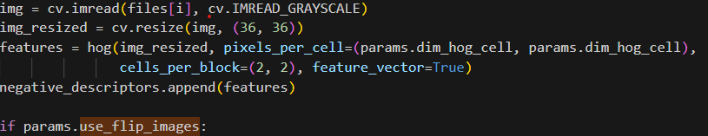

Al treilea pas este antrenarea modelului, am ales un SVM liniar, iar inspirandu-ma din codul de laborator am antrenat mai multe modele SVM liniare cu parametrul C, puterea de regularizare, diferiti si l-am salvat pe cel cu performanta cea mai buna pe testing sub numele de best_model.sav. (Fig 4)
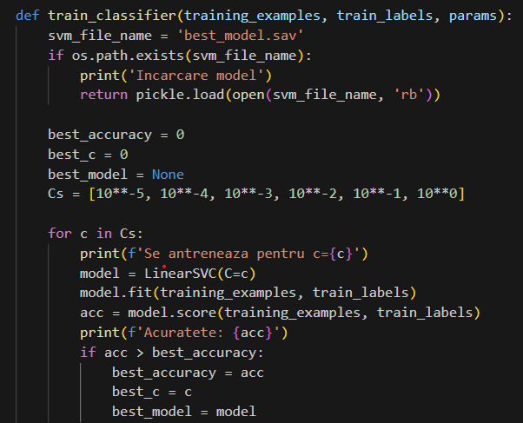
Fig (4) Functia de antreanre model.

Se antreneaza modelul si se salveaza local. (Fig 5)
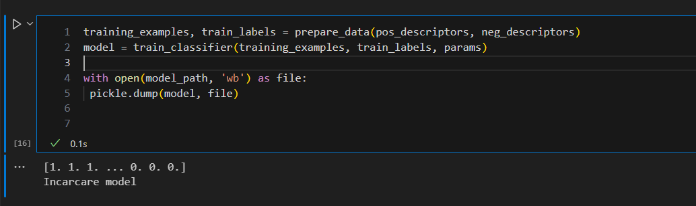
Fig (5) antrenare+salvare model.

Am clasa parametrii unde sunt salvate principalele path-uri precum cel de imagini faces, non-faces, si imaginile de test, parametrii din functia hog, dar si treshold-ul pentru scor si parametrul de true/false pentru calcularea feat-urilor si pentru imaginile intoarse. (Fig 6)
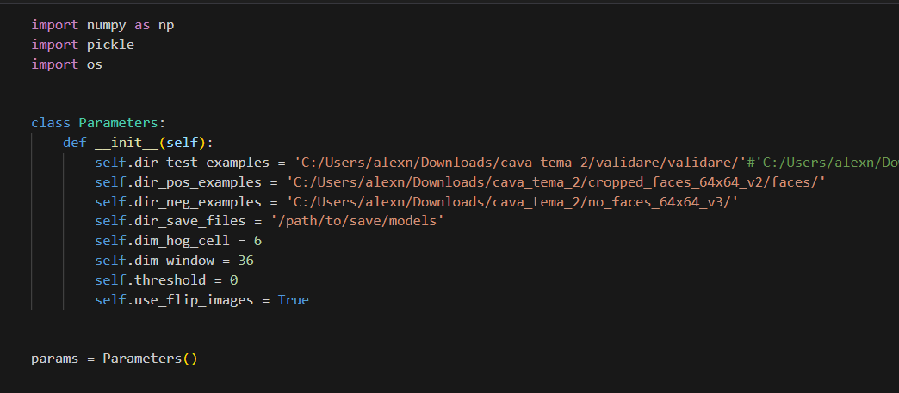
Fig (6) Clasa Parameters.
Urmatorul pas este cel de calculare al detectiilor, scorurilor si file-names prin functia run. Functia run citeste toate imaginile din fisierul de test si are ca scop scalarea lor la dimnensiuni mai mari si mai mici pentru a incadra mai bine fetele de dimensiuni variate, de asemena foloseste mai multe forme pentru window sliding, de dimnesiuni diferite, predominant dreptunghiuri. Se scaleaza imaginea apoi se calculeaza cate ferestre pot incape, fereastra se redimensioneaza la 36x36 pentru a se extrage descriptorii hog si a se calcula scorul folosindu-se vectorul weight al SVM-ului antrenat deja, daca threshold-ul este depasit, atunci detectia cu scorul respectiv este pastrata, urmand pentru toate detectiile dintr-o imagine sa fie verificate cu Non-maximal-supression pentru a se evita suprapunerea si detectiile redundante. Detectiile ramase se adauga in vectorul de detectii si scorurile lor sunt de asemenea salvate. Pentru a avea un timp cat de cat eficient per analiza imagine de test, am folosit 5 scalari de la 0.5 la 1 cu pasi de incrementare egali. Formele pentru fereste sunt predominant dreptunghiuri, alese in urma analizelor mele pe fetele din imaginile de test, window_sizes = [(100, 130), (120, 170),(100, 90), (80,80),(200,250) ] . (Fig7)

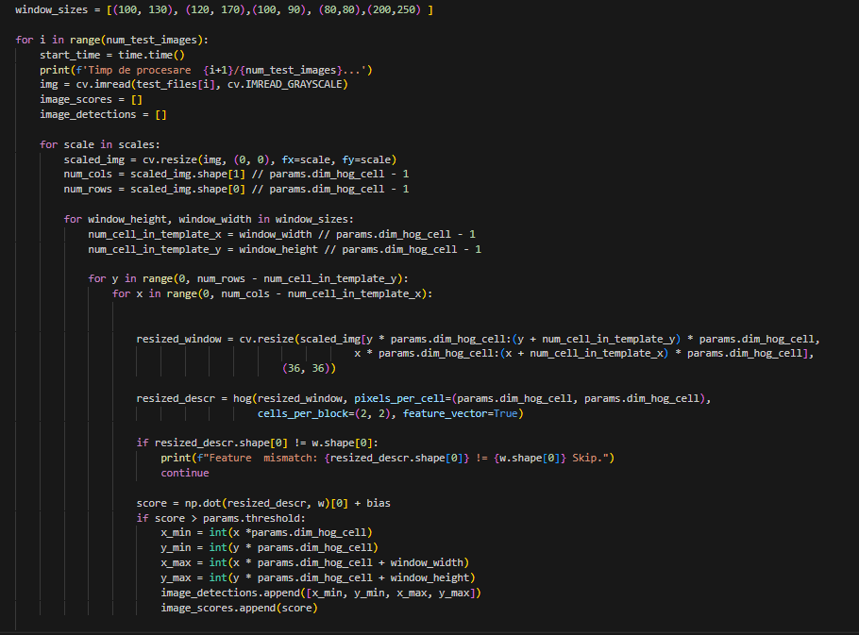
Fig(7) Scalarea si window_sizes in functia run.
Functia de evaluare este functia extrasa din laborator, functie pe care am modificat-o ulterior sa imi salveze fiecare fals pozitiv gasit pentru a folosit hardmining pentru a reantrena modelul meu si a obtine o acuratele si mai buna. (Fig 8)
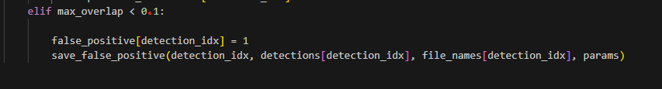
Fig (8) Apelul functiei de salvare fals pozitive din functia de evaluare.
 FIg (8.2) Fals pozitiv detectat de functia de evaluare.
 Fig (8.3) Fals pozitiv detectat de functia de evluare.

Functii ajutatoare in program sunt:
Functia prepare_date – are rolul de a crea training data si test data folosindu-se de parametrii pozitivi si negativi extrasi.
Functia IOU- intersection over union este functia de la laborator care calculeaza suprafata de interesctie a doua detectii, iar daca treshold-ul nu a fost depasit, atunci detectia se ignora, functia este totusi adaptata la scalarea din functia run. Se calculeaza scale ratio, care este raportul dintre detectia mai mica la detectia mai mare si se tine cont la calculul indicelui iou, pentru ca se inmulteste cu aceasta scala. Fig (9)

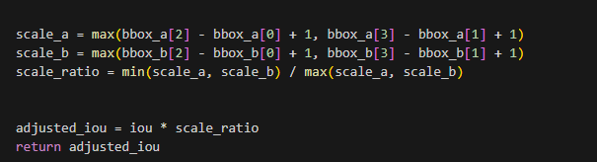
Fig (9) Indicele iou ajustat.
Functia NMS- Se preiau detectiile si returneaza doar detectiile cele mai valide, folodind functia iou ca sa calculeze indicele iou intre detectiile cele mai sigure si cele care nu au un scor asa bun, verifica threshold-ul si ia decizia de a pastra sau nu detectia.

Detectiile, scorurile si file names sunt salvate in calea specificata. Fig (10)
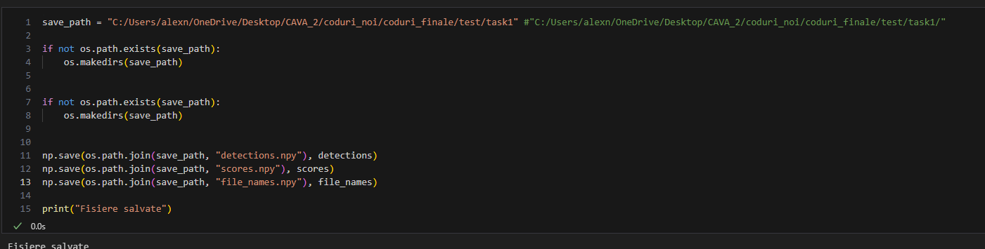
Fig(10)

